Olphen,Bas S.H.N. van

shnvanolphen@gmail.com

Een onderzoek voor semester 7

Zouden wij als bedrijf onze nieuwe front-end applicaties moeten maken met Blazor?

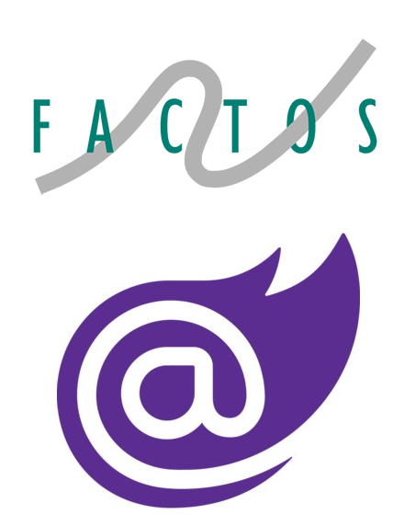

# Voorwoord

Voor semester 7 mocht ik zelf kiezen over welk onderwerp ik een onderzoek wilde doen. Al snel kwam ik, vanwege terugkerende problemen rondom onze VSR KMS applicatie, op het idee te gaan onderzoeken of het mogelijk zou zijn deze app te herschrijven in Blazor. Ik wilde graag onderzoeken of het mogelijk was om als developer zonder front-end kennis, een web-based front-end applicatie te maken.

Door middel van zorgvuldig gekozen deelvragen ben ik dit onderzoek gestart en ben ik uiteindelijk tot een conclusie gekomen. Door het feit dat deze conclusie door middel van goed onderzoek tot stand is gekomen, zal dit binnen ons bedrijf tot doorslaggevend advies zorgen betreft het ontwikkelen van de huidige en nieuwe applicaties.

Inhoudsopgave

Voorwoord 1

1. Afkortingenlijst 4

2. Begrippenlijst 5

3. Inleiding 6

4. Welke methodes van opslaan voor data kent Blazor? 7

4.1 Doel 7

4.3 Uitwerking 7

4.3.1 Hier moet je voor onderstaand stuk een subtitel bedenken 7

4.3.2 LocalStorage 8

4.3.3 SessionStorage 8

4.3.4 IndexedDB 8

4.4 Conclusie 11

Conclusie LocalStorage en SessionStorage 11

1.2 Welke vaardigheden zijn er nodig voor het maken van deze applicatie? 12

1.2.1 Doel 12

1.2.2 Strategie 12

1.2.3 Uitwerking 12

1.2.3.1 Ontwerpen 12

1.2.3.2 Andere benaming? 15

1.2.3.3 Pagina’s aanmaken binnen de app 16

1.2.3.5 Inline Razor en Databinding 16

1.2.3.6 Components 17

Conclusie 18

Voorlopig advies 18

1.3 Kan de gemaakte app in cache draaien, zodat er offline gewerkt kan worden? 19

1.3.1 Doel 19

1.3.2 Strategie 19

1.3.3Uitwerking 19

1.3.3.1 PWA (service worker) 19

Conclusie 21

1.4 Heeft Blazor een toekomst? 21

Doel 21

Strategie 21

Uitwerking 21

Wat zeggen anderen? 22

Conclusie 24

1.5 Welke tooling en methodes kunnen er gebruikt worden van het schrijven van (automatische) tests? 25

Doel 25

Strategie 25

Uitwerking 25

Welke technieken zijn beschikbaar? 25

Unit Tests 26

E2E 26

Wat is de criteria van deze techniek? 27

Uitwerking gekozen methodieken 28

bUnit 28

Playwright for .NET 28

Conclusie 29

bUnit 29

Playwright for .NET 29

Algemene conclusie 30

Advies 31

Bijlages 31

Bronnen 32

# Afkortingenlijst

|  |  |
| --- | --- |
| Afkorting | Betekenis |
| API | Application Programming Interface |
| Blazor WASM | Blazor WebAssembly |
| UI | User Interface |
| JSON | JavaScript Object Notation |
| HTML | HyperText Markup Language |
| URL | Uniform Resource Locator |
| PWA | Progressive Web App |

# Begrippenlijst

|  |  |
| --- | --- |
| Begrip | Uitleg |
| Blazor | Blazor is een nieuw front-end framework van Microsoft om .NET code te laten werken in de browser. |
| NuGet package | NuGet is een package manager voor het Microsoft development platform om packages te creëren van één of meerdere assemblies en deze te publiceren zodat andere projecten deze kunnen consumeren. |
| VSR KMS | Vereniging Schoonmaak Research Kwaliteits Meet Systeen. |
| Commit | Een doorgevoerde verandering binnen het software versiebeheer systeem. |
| null | Null wordt in programmeertalen onder andere gebruikt om aan te geven dat een variabele gedeclareerd is, maar dat de waarde ervan onbepaald is. |

# Inleiding

Factos is een bedrijf dat web-based software ontwikkelt voor specifieke vakgebieden rondom de

schoonmaak en het beheer van gebouwen. Wij richten ons voornamelijk op het maken van

applicaties waarmee kwaliteitscontroles op de schoonmaak uitgevoerd worden. Voor de

contractbeheerders van de gebouwen is het erg belangrijk om inzicht te krijgen in de kwaliteit van

de schoonmaak. Naast het maken van deze applicaties, verzorgt Factos ook de aanlevering van de

resultaten in de vorm van rapportages en dashboards. Ook zorgt Factos voor hulp en implementatie

van deze producten.

Een van de belangrijkste applicaties, is de VSR-KMS applicatie. Met deze applicatie wordt de kwaliteit van de schoonmaak van een pand gecontroleerd, volgens een landelijke norm: de VSR. Deze applicatie is ongeveer 15 jaar oud en sterk verouderd. Steeds vaker lopen we tegen problemen aan, met name tegen frameworks die niet meer ondersteund worden. Het is dus tijd voor iets nieuws.

Aangezien wij als bedrijf voornamelijk werkzaam zijn met C#, zou het een ideaal scenario om ook deze app met C# te kunnen ontwikkelen. Als bedrijf hebben wij vaak gesproken over het maken van Blazor applicaties, waarmee we de huidige generatie javascript front-end applicaties konden vervangen. Echter heeft dit, tot dit moment aan toe, nog nooit geleid tot een definitief onderzoek of prototype.

# Welke methodes van opslaan voor data kent Blazor?

## 4.1 Doel

Het doel van deze deelvraag is het vinden van een geschikte manier voor het opslaan van data binnen de applicatie. Hierbij moet er gedacht worden aan een gebruiksvriendelijke en toekomstbestendige oplossing.

Bij het beantwoorden van deze deelvraag zal de ‘’choose fitting pattern’’ onderzoeksmethode gebruikt worden. In figuur 1 is weergegeven hoe deze methode gebruikt zal worden om tot een resultaat te komen.



Figuur 1: Choose fitting pattern

1. Library: Literature study & community research

2. Field: Explore (user)requirements

3. Lab: Usability testing

4. Workshop: prototyping

## 4.3 Uitwerking

### 4.3.1 Hier moet je voor onderstaand stuk een subtitel bedenken

Voor het uitvoeren van dit onderzoek zijn er verschillende documentaties bestudeerd. Er zijn twee omgevingen waar data opgeslagen kan worden: server-side storage en de client-storage, in het geval van Blazor de webbrowser. Voor de applicatie is het van belang dat data opgeslagen kan worden op de client, zodat de inspecteur zonder internetverbinding gebruik kan blijven maken van de applicatie. Hierbij wordt dus meteen de server-side storage uitgesloten, aangezien er dan een constante verbinding moet zijn.

Nu de keuze voor client-side storage is gemaakt, moet er gekeken worden naar welke mogelijkheden er hiervoor zijn en de daarbij behorende functionaliteiten.. In dit onderzoek zullen er 4 methodes binnen de client-side storage onderzocht worden, namelijk: LocalStorage, SessionStorage en IndexedDB. Om te kijken of deze methodes effectief zijn voor hetgeen er in de toekomst mee gedaan gaat worden, zal er een demo gemaakt worden van elk van deze methodes. In deze demo’s zal er een bulk data van de bestaande back-end gedownload worden. Deze bestaande data zal gemanipuleerd worden, zodat er de volgende tests mee uitgevoerd kunnen worden: het sluiten van de browser, het openen van nieuwe tabs naar dezelfde URL De resultaten van deze tests zullen een beeld geven of de methodes effectief zijn.

Volgens de ontwikkelaar van Blazor, Microsoft, zijn er twee voorname methodes.

### LocalStorage

LocalStorage is gebonden aan de browser zelf. Wanneer een gebruiker de pagina herlaadt of opnieuw opent, blijft de opgeslagen data en state bestaan. Wanneer een gebruiker een nieuw tabblad zou openen, is diezelfde data ook vanuit dit nieuwe tabblad te gebruiken.

### SessionStorage

SessionStorage is gebonden aan de tab waar de gebruiker zich in bevindt. Wanneer de gebruiker zijn pagina refreshed blijft de state bestaan. Wanneer de tab gesloten wordt, is alles kwijt. Dit lijkt op voorhand al niet een geschikte methode. Het is namelijk niet uit te sluiten dat een gebruiker altijd maar één tabblad geopend heeft. Ook kan er niet vanuit gegaan worden dat de gebruiker het tabblad nooit sluit.

### IndexedDB

IndexedDB is een veelvuldig gebruikte Javascript API, gemaakt voor het opslaan van data binnen front-end applicaties. Ook wordt deze methode vaak gebruikt voor het opslaan van data binnen Blazor WASM applicaties. Vanwege dit veelvuldig gebruik binnen Blazor, zijn er ook NuGet packages te gebruiken. Deze NuGet packages zorgen ervoor dat er een enkele regel javascript code geschreven hoeft te worden.

Bron: https://developer.mozilla.org/

#### IndexedDB is a low-level API for client-side storage of significant amounts of structured data, including files/blobs. This API uses indexes to enable high-performance searches of this data. While Web Storage is useful for storing smaller amounts of data, it is less useful for storing larger amounts of structured data. IndexedDB provides a solution…

#### 4.3.4.1 TG.Blazor.IndexedDB

Een van de meest besproken IndexedDB NuGet packages isTG.Blazor.IndexedDB.In dit onderzoek is er een prototype gemaakt van deze package. Het bleek erg lastig om dit prototype op te zetten. Na het raadplegen van de GitHub repository bleek Echter kreeg ik dit prototype niet aan de praat en kreeg ik niet snel in de gaten waarom dit niet lukte. Na wat meer zoek werk binnen de GitHub repo van dit project kwam ik erachter dat dit project “deprecated” was, iets wat ik had kunnen voorkomen door vooraf beter onderzoek te doen.

Afgezien van het feit dat deze package niet meer werkte, was het geen verloren tijd. Door deze les heb ik geleerd nauwkeuriger onderzoek te doen, vooral bij het kiezen van oplossing binnen de software. Dit heeft dan ook bijgedragen aan mijn “judgement” leeruitkomst.

#### 4.3.4.2 BlazorIndexedDB

BlazorIndexedDB is een doorstart op TG.Blazor.IndexedDB. Bij deze package hebben de developers, hetgeen wat er voor zorgde dat TG.Blazor.IndexedDB niet meer compatibel was met de laatste .NET versies, eruit geschreven. Daarbij is te zien dat het originele project (TG.Blazor.IndexedDB) een erg goed onderhouden project is, waar veel activiteit plaatsvindt en heeft gevonden. Ook heeft het project een hoog aantal downloads en commits . De code is open-source en erg goed te begrijpen. Deze package zou een nagenoeg oneindige levensduur hebben wanneer dit wordt toegepast in de applicatie. Deze package kan namelijk zelf aangepast worden, mocht deze in de toekomst niet meer naar behoren werken.

* Ook is de implementatie van deze package erg simpel zoals te zien in figuur 2 en figuur 3. Het implementeren van deze package verloopt als volgt: Om te beginnen wordt er een Singleton instance van de IndexedDBFactory interface aan de services van mde applicatie toegevoegd (zie figuur 2).
* Er moet een datastore gedefinieerd worden in program.cs (zie figuur 3).
* De datastore wordt vervolgens aan het IndexedDB object toegevoegd, zodat deze vervolgens als object te benaderen is vanuit de applicatie (zie figuur 4).

Figuur 2: Toevoegen Singleton intance

Figuur 3: Definiëren database object

Figuur 4: Configuratie datastore(database)

Wanneer deze drie stappen zijn gemaakt, kan er direct gebruik worden gemaakt van de IndexedDB database. Zoals te zien is in figuren 2, 3 en 4 komt daar geen regel javascript code aan te pas. Dit betekent dat de developers, die hiermee (wat is hiermee) aan de slag gaan, geen javascript kennis hoeven te hebben.

Ook het ophalen, aanpassen, opslaan en verwijderen van data is eenvoudig te realiseren met enkele regels code, zoals te zien is in figuur 5.

#### Figuur 5: Ophalen, aanpassen en verwijde

#### 4.3.4.3 Werken met meerdere geopende tabbladen

Een belangrijke requirement voor het kiezen van een methode voor het opslaan van data, is dat de data vanuit alle mogelijk geopende tabs bereikbaar moet zijn. De data moet op een centraal punt opgeslagen zijn, zodat het niet uit maakt vanaf welke tab de data aangesproken wordt.

De conclusie van deze requirement is, is dat dit mogelijk is met BlazorIndexedDB. Zoals te zien in het bijgeleverde testdocument is deze requirement getest en afgevinkt.

#### 4.3.4.4 Verder werken na sluiten browser

Eerder in dit onderzoek is al kort benoemd dat het erg belangrijk is dat de gebruiker de browser kan sluiten zonder dat dit effect heeft op de opgeslagen data. Dit is van cruciaal belang bij het kiezen van een methode en de resultaten van het testen van de verschillende methodes op dit onderdeel zal doorslaggevend zijn.

Zoals te lezen in het bijgeleverde testdocument is ook deze requirement goed bevonden, de gebruiker kan op elk moment de browser sluiten zonder dat de applicatie data verloren raakt.

#### 4.3.4.5 Kan de IndexedDB de gebruikelijke payload aan data aan?

Wat nog meer van cruciaal belang is, is dat er genoeg data opgeslagen kan worden op de computer van de gebruiker. Een meting bevat 0.05MB tot 10MB aan data, afhankelijk van of er wel of geen plattegronden met de meting worden meegestuurd. Om te testen of deze methode genoeg data kan opslaan, heb ik een test opgezet. De uitwerking van deze test is te lezen in het testdocument (zie bijlage …)

De conclusie van deze test is dat het normaal gebruik van deze applicatie niet leidt tot het bereiken van de limiet aan dataopslag.

## 4.4 Conclusie

### Conclusie LocalStorage en SessionStorage

De LocalStorage methode voldoet niet aan de eisen.. De beperking dat er maximaal 5MB data opgeslagen kan worden zorgt ervoor dat deze methode niet toereikend is voor het doel van de applicatie. Uitleggen waarom 5MB te weining is?

De SessionStorage methode komt eveneens niet in aanmerking voor de applicatie. Bij deze methode is er niet de mogelijkheid om data bewaard te houden bij het sluiten van de tab. Er zou zich een siutatie kunnen voordoen waarin een gebruiker even pauze neemt en de tab sluit. Wanneer dit gebeurt en en wordt gebruik gemaakt van deze methode in de applicatie, is alle data kwijt. Dit is onaanvaardbaar en dus geen toreikende methode.

Omdat de code van deze package is vrijgegeven volgens het open source principe, is dit een erg fijne methode om te gebruiken in de applicatie. De code is makkelijk te begrijpen en ook erg gemakkelijk te onderhouden. In het onderzoek naar deze methode zijn er verschillende tests opgezet en uitgevoerd. Aan de hand van de resultaten van de opgestelde tests, kan gezegd worden dat deze methode alle requirements afvinkt. Deze methode is dus geschikt voor het gebruik in de applicatie.

Daarbij zijn ook alle requirements door middel van de opgestelde tests geslaagd, wat wilt zeggen dat deze methode op dat gebied geschikt is voor gebruik in onze app.

# 1.2 Welke vaardigheden zijn er nodig voor het maken van deze applicatie?

## 1.2.1 Doel

Het doel van deze deelvraag is het in kaart brengen van de vaardigheden die nodig zijn voor het re-maken van de huidige VSR-KMS applicatie in Blazor. Deze deelvraag is beantwoord wanneer er, mede door het maken van een prototype, duidelijk in beeld is gebracht wat erbij komt kijken. Dit betreft zowel het procesmatige als het technische aspect.

## 1.2.2 Strategie

Om erachter te komen welke vaardigheden er nodig zijn voor het maken van de VSR KMS applicatie ligt, wordt er een begin gemaakt aan het maken van de applicatie.. Door middel van het bekijken van documentatie en tutorials kan er een beeld geschetst worden wat er nodig is voor het bouwen van een Blazor applicatie. Vervolgens kan met de verkregen informatie een prototype gemaakt worden, waar ook daadwerkelijk een meting in gelopen kan worden.

## 1.2.3 Uitwerking

### 1.2.3.1 Ontwerpen

Voordat begonnen kan worden met het schrijven van code, moet er eerst nagedacht worden over het ontwerp van de app. Het moet een overzichtelijk design worden. Alleen de informatie die benodigd is, gaat getoond worden op het scherm. In tegenstelling tot de huidige applicatie, krijgt de applicatie een strakke lay-out die meegaat met de tijd. Voor dit onderzoek is er input gevraagd van een aantal gebruikers en aan de hand van deze input is er een schets gemaakt voor elke pagina van de applicatie. In figuur 6 is een voorbeeld te zien van een schets van de foutenlijst. (Uitleg geven over wat een foutenlijst is).

Figuur 6: Schets foutenlijst 1

Nadat alle schetsen voor de UI gemaakt zijn, is er een opzet voor het klassendiagram gemaakt. In de huidige applicatie wordt gebruik gemaakt van JSON (zie figuur 7). Voor het maken van het prototype is de bestaande JSON bestudeerd om te bekijken welke data nodig is. Aan de hand hiervan is er een klassendiagram opgesteld. Deze is te zien in figuur 8.

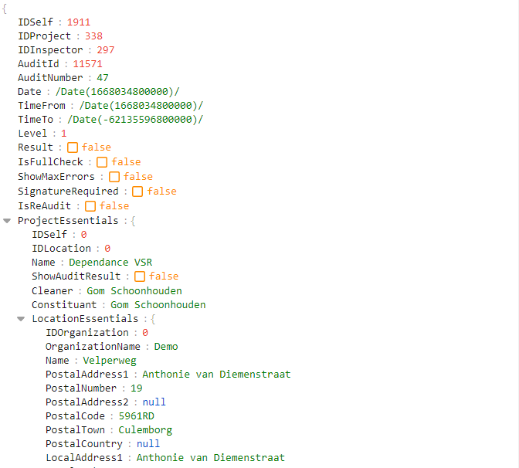

Figuur 7: Een screenshot van de JSON testdata

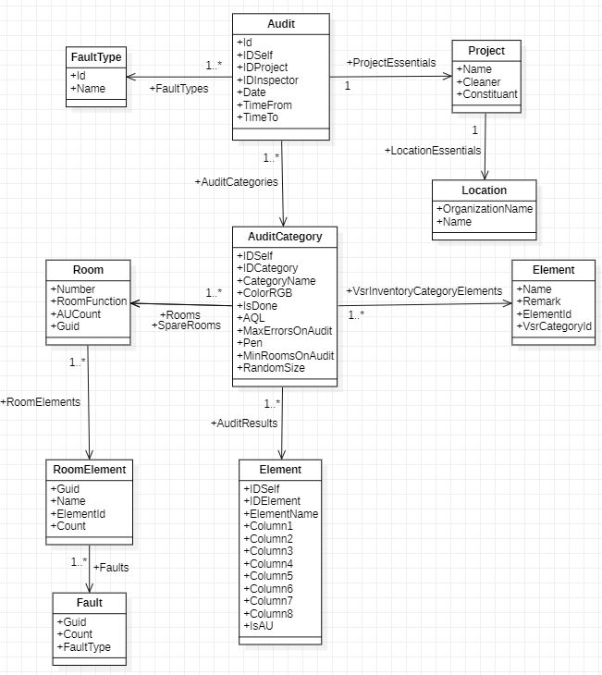

Figuur 8: Screenshot

Tijdens het maken van de data-modellen in de nieuwe applicatie, kom ik al snel oude en slechte code tegen. Zo worden de foutsoorten op dit moment hardcoded in de front-end gegenereerd en dus niet vanuit de back-end meegegeven. Dit zou wel wenselijk zijn (waarom?) Bij de huidige applicatie gaat dit al jaren goed, omdat er bij het VSR KMS systeem altijd dezelfde foutsoorten gebruikt worden. Echter wanneer er een nieuwe foutsoort bij zou komen, wat niet definitief uit te sluiten is, is de code niet meer bruikbaar. In dit onderzoek zal de scope niet zo groot worden om dit verder te onderzoeken? Aangezien ik de scope niet te groot wil maken, maar zelf niet de foutsoorten hardcoded wil aanmaken, maak ik er een class voor die de foutsoorten retourneert als een lijst, welke eenvoudig aan te passen is.

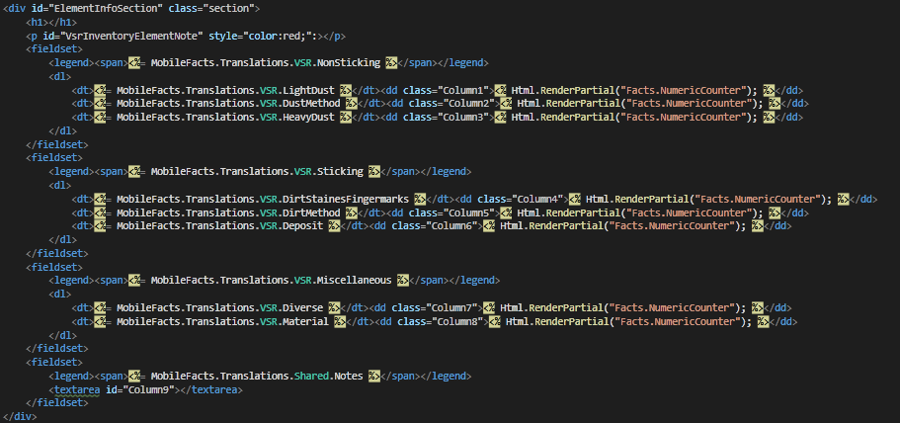

Figuur 9: Foutsoorten hardcoded in de originele front-end

Wanneer deze applicatie in de toekomst gebruikt gaat worden, is het dan makkelijk om te bouwen naar de gewenste methode. Zo is het dan alleen nodig om de onderstaande list te vervangen met een in JSON meegegeven object.

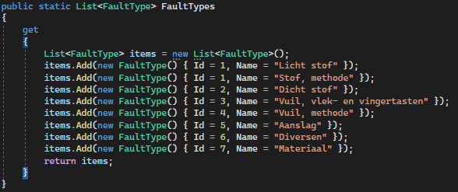

Figuur 10: Tijdelijke oplossing voor de hardcoded foutsoorten

### 1.2.3.2 Compontents

Met Blazor kan men, zoals eerder aangegeven, front-end applicaties schrijven in C#. Een blazor applicatie bestaat uit verschillende componenten. Een component kan omschreven worden als UI element, bijvoorbeeld een pagina, dialoog, HTML-element of formulier. Een Blazor component heeft altijd een .razor extensie, wat betekent dat er door middel van Razor geprogrammeerd kan worden binnen een component. Met Razor is het bijvoorbeeld mogelijk om in dezelfde regel code zowel HTML als C# te kunnen programmeren. Ook is het mogelijk om met Blazor Javascript aan te roepen en andersom. Dit wordt gebruikt wanneer een Blazor applicatie toegang heeft tot bijvoorbeeld de browser API’s. Dit wordt gebruikt in de IndexedDB API.

Ook heeft Blazor een index.html. Dit is een normale HTML pagina, waar alle script en stylesheet imports gedefinieerd worden. Daar zit ook een body met id “app”, hierin worden alle Blazor components geladen. Hier wordt tijdens het ontwikkelen, op misschien het toevoegen van third-party scripts (in mijn geval IndexedDb.js), niets meer aan veranderd.

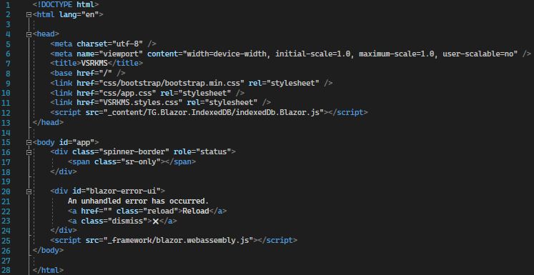

Figuur 11: index.html

### 1.2.3.3 Pagina’s aanmaken binnen de app

De VSR-KMS applicatie is gebouwd volgens de initiële schetsen (zie bijlage) . Voor elke schets (pagina) is een Blazor component aangemaakt. Tussen deze pagina’s valt erg makkelijk te navigeren, waarbij de history goed bijgehouden wordt. Zo kan de gebruiker, in tegenstelling tot de huidige applicatie, wel standaard gebruik maken van de browser back- en forwardbutton. In de huidige applicatie werd dit als zeer vervelend ervaren door de gebruikers.

Om te navigeren tussen pagina’s dient er in het Blazor component een relatieve URL gedefinieerd te worden. Bijvoorbeeld: @page "/Index"

Om vanaf elke willekeurige andere pagina naar de ‘’Index’’ te navigeren dient er alleen NavManager.NavigateTo("/AuditMain"); te worden aangeroepen.

Dit betekent dat er geen kennis van browsers of kennis van het beheren van browser history nodig is, waar dit bij het huidige front-end framework, JQuery Mobile, wel het geval was.

### 1.2.3.5 Inline Razor en Databinding

Ook maakt de mogelijkheid tot in-line razor het werkvan de developer erg makkelijk. Zo kan er, zoals in de onderstaande pagina van mijn prototype, makkelijk aangegeven worden of de tabel of de loadspinner weergegeven moet worden.

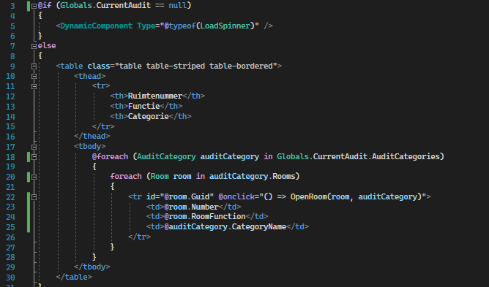F

Figuur 12:: Voorbeeld in-line Razor

Wanneer Current audit null is, wordt de spinner weergegeven, en andersom. Wanneer CurrentAudit door een methode aangepast wordt en deze ineens wel of niet null wordt, wordt de if-else opnieuw gecheckt. Dit kan ervoor zorgen dat de tabel dan weer wel of niet zichtbaar wordt. Voorheen moesten voor het opnieuw doen van die validatie aparte functies geschreven worden. Inline Razor maakt het werk van de developer hiermee een stuk makkelijker.

Databinding speelt binnen Blazor ook een grote rol en zorgt wederom voor gemak van de developer.

Figuur 13: In-line databinding en eventhandler

Zo kan er makkelijk aangegeven worden wat een value van, in dit geval, een spinbox is. Ook kan daarbij meteen aangegeven worden welke methode er aangeroepen moet worden in het geval van een aanpassing van die value. Ook in dit geval weer, wanneer count aangepast wordt, wordt dit ook in de UI aangepast.

### 1.2.3.6 Components

Zoals genoemd is kan een Blazor component voor verschillende doeleinden worden gebruikt. In het prototype worden de components voornamelijk als pagina’s gebruikt. Echter wanneer er een bepaald stuk HTML-code vaker voorkomt binnen het prototype, kan het makkelijk zijn deze te hergebruiken als component. Ik heb bijvoorbeeld een LoadSpinner die ik op elke pagina gebruik. Ik zou ervoor kunnen kiezen steeds dezelfde html code opnieuw te schrijven. Maar door deze in een component te zetten hoef ik steeds maar de component aan te roepen om de spinner weer te geven.



Figuur 14: HTML voor LoadSpinner



Figuur 15: Aanroepen LoadSpinner

Dit zorgt niet alleen voor meer gemak bij de developer, het zorgt ook voor een betere onder houdbaarheid. Ik zie, behalve dit simpele voorbeeld van een spinner, veel mogelijkheden voor de toekomst. Zo kunnen er bijvoorbeeld ook components worden gemaakt voor de vaak terugkerende tabellen (met de daarbij horende parameters en opties).

## Conclusie

Door dit onderzoek ben ik veel te weten gekomen over het maken van een applicatie met Blazor. Zo ben ik ervan overtuigd dat wij onze verouderde applicatie opnieuw kunnen bouwen door middel van Blazor en deze kunnen laten bouwen door enkel backend developers. Er is natuurlijk wel enige HTML kennis vereist, maar er hoeven geen lastige front-end frameworks te worden aangeleerd. Tijdens het hele proces van het maken van mijn prototype voelde het constant alsof ik aan een regulier backend aan het werk was. Wanneer iemand de juiste kennis heeft van .NET, heeft Blazor een erg kleine leercurve. Het heeft mij oprecht verbaasd hoe weinig code er nodig was om dit prototype te maken, helemaal wanneer je de bulk aan code van onze JQuery-based applicatie ernaast houdt.

# 1.3 Kan de gemaakte app in cache draaien, zodat er offline gewerkt kan worden?

## 1.3.1 Doel

De gebruikers van de applicatie hebben niet altijd internetverbinding. Zo lopen ze vaak in kelders en parkeergarages, waar het hebben van internet niet altijd gegarandeerd is. Ook kan het voorkomen dat gebruikers geen tablet hebben met een data abonnement.

Toch moeten deze gebruikers de applicatie kunnen benaderen om zo de lokale data te kunnen gebruiken. Om deze deelvraag te kunnen beantwoorden wordt er gekeken welke mogelijkheden er hiervoor zijn. Met dit onderzoek ga ik uitzoeken welke mogelijkheden hiervoor zijn.

## 1.3.2 Strategie



Deze deelvraag wordt beantwoord met de hulp van Library (Literature study). (Leg hier uit wat dit betekent). De vergaarde informatie wordt toegepast in een prototype(Workshop).

## 1.3.3Uitwerking

Om meer inzicht te krijgen in welke mogelijkheden er zijn, zullen er blogs en webpagina’s geraadpleegd worden.

### 1.3.3.1 PWA (service worker)

Wanneer je naar offline Blazor app zoekt krijg je alleen maar het advies om er een PWA (Progressieve Web Application) van te maken. Hiermee download je de applicatie, eigenlijk dus de hele web app, door middel van een knop op de browser. Hiermee wordt er op jouw device een icoontje op je home-scherm aangemaakt, waardoor je de app kan starten. Ook kan de app in dit geval gestart worden zonder dat er internetverbinding is, aangezien alle content, css, libraries en cache op de device zijn gedownload. De gebruiker heeft in principe alleen maar eenmalig een internetverbinding nodig om zijn applicatie te downloaden (en in ons geval om de metingen naar de lokale database te downloaden)

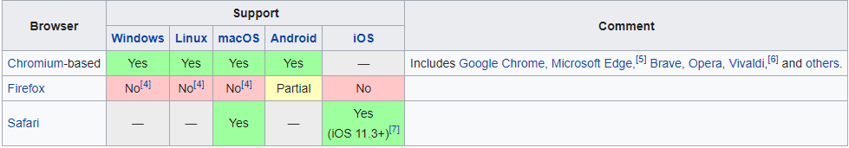

Huidige browser support PWA

Om een applicatie een PWA te maken zijn er een aantal requirements:

* De data wordt verstuurd over een beveiligde HTTPS verbinding.
* Er moet een service worker worden geïnstalleerd die het caching afhandelt.
* Er moet een app manifest worden ingevuld, bestaande uit enkele simpele properties.

Om een Blazor PWA applicatie te maken, dient er alleen een vinkje afgevinkt te worden bij het maken van een project. Helaas heb ik daar vooraf niet aan gedacht.

Aanmaken van PWA bij nieuw project

Toch is er een manier om een Blazor app simpel om te bouwen naar een PWA. Hiervoor dient de eerdergenoemde Service Worker toegevoegd te worden aan het bestaande project. De stappen om mijn niet-PWA om te zetten naar een PWA zijn:

* Het downloaden van vier files downloaden van Microsoft GITHub: icon-512.png, manifest.json, service-worker.js, service-worker.published.js
* Het toevoegen van deze files aan de index.html van mijn applicatie
* Het registreren van de serviceworkers in mijn project

Toevoegen van serviceworkers aan csproj

Met deze simpele stappen zorg ik ervoor dat ik binnen vijf minuten mijn regulieren WASM applicatie heb omgezet naar een Blazor PWA. Wanneer de app nu wordt geopend zie ik dat ik de app kan installeren.

Installeren PWA

Bij het testen is meteen te zien dat zelfs wanneer de browser offline is het hoofdscherm geladen wordt.

## Conclusie

Voorafgaand aan dit onderzoek was ik bang dat ik erg veel verschillende manieren voorgeschoteld kreeg. Gelukkig ben ik door de vele adviezen van lotgenoten in de richting van een PWA gedwuwd. Hiermee ben er ik meteen, zonder het uitproberen van andere opties, zeker van dat dit de manier is om de applicatie offline bruikbaar te maken. Hiermee blijven we zowel als website als offlineapplicatie beschikbaar voor al onze gebruikers, of ze nou een desktop, laptop, telefoon of tablet gebruiken.

# 1.4 Heeft Blazor een toekomst?

## Doel

Voordat we definitief kunnen zeggen of we Blazor gaan gebruiken voor het maken van onze apps, is het van groot belang om te weten wat de ‘houdbaarheid’ is. Natuurlijk is het in deze wereld moeilijk om een beeld te schetsen hoe lang iets meegaat, maar ik ga door middel van dit onderzoek toch een beeld proberen te schetsen.

## Strategie



Literature study (library) 1

Zoals aangegeven in mijn projectplan ga ik tijdens dit onderzoek gebruik maken van de “Literature study” onderzoeksmethode, welke valt onder het “Library” veld.

Initieel was de strategie het opzoeken van roadmaps gemaakt door de ontwikkelaars van Blazor. Hierbij wilde ik door middel van (officiële) posts in kaart brengen wat er nog aan zat te komen betreft toevoegingen en updates in de toekomst. Echter heb ik hier tijdens mijn onderzoek van af moeten wijken. Wel ben ik trouw gebleven aan de onderzoeksmethode.

## Uitwerking

Wanneer ik zoek naar een roadmap kom ik er al snel achter dat er geen officiële roadmap is voor releases van Blazor. Ook kan ik op de officiële platforms geen informatie vinden over eventuele releases in de toekomst of eventuele toekomstplannen van Microsoft zelf.

Wel zie ik dat het een hele populaire manier is voor het maken van front-end applicaties door C# developers. Veel van diezelfde developers stellen dezelfde vraag: “Heeft het zin om in te zetten op Blazor, heeft het een toekomst”. Ik moet dus op een andere manier gaan zoeken naar mijn eigen antwoord, aan de hand van informatie die mij die keuze kan doen maken.

Aangezien de release van Blazor pas in 2018 was, is het een relatief nieuwe methode voor het ontwikkelen van front-end applicaties. Behalve dit is het ook de enige manier voor het maken van front-end applicaties in C#. Dit bekent dat er geen splitsing is tussen verschillende kampen, waar er gekozen kan worden uit meerdere mogelijkheden voor het maken van C# front-end applicaties. Dit spreekt er in het voordeel van Blazor, omdat iedereen dit bovenstaande wilt bereiken, toegewezen wordt tot Blazor. Wat zorgt voor een community waarvan de ogen allemaal dezelfde kant op staan

Ook omdat dit zo nieuw is, wordt er nog veel over gesproken op fora. Er wordt ook door die gebruikers veel gespeculeerd over de toekomst van Blazor, maar niemand kan een duidelijk antwoord geven. Vaak wordt er gesproken dat Blazor, aangezien het gebruik maakt van WASM (WebAssembly), een grote kans heeft langer te overleven dan bijvoorbeeld oudere flops van Microsoft (bijvoorbeeld Silverlight). Omdat WASM een nieuwe standaard is voor web-development, waarbij het zeer goed ontvangen wordt, lijkt dit een bevestiging waar ik naar op zoek ben.

## Wat zeggen anderen?

Om tot een goed beeld te komen ga ik op zoek naar wat, naar mijn idee, goede bronnen er over schrijven om vervolgens tot een conclusie te komen.

**Matthew MacDonald, 10.000 volger op Medium.com en Microsoft MVP**

“…The technological underpinnings for Blazor are rock solid. It’s built on WebAssembly, a cross-platform standard that has significant vendor buy-in, universal browser support, and better performance than even today’s optimized JavaScript engines. WebAssembly also has some jaw-dropping proof-of-concept demonstrations, like 3D games and emulators running natively in the browser…”

“Blazor is a tough sell to current web developer, because it means leaving behind many of the libraries and technologies that have been up over a decade of modern JavaScript development. It’s not a seamless transition, and there’s no way to migrate a JavaScript application to a Blazor project. Switching to Blazor still means moving from the rough seas of JavaScript to a much smaller swimming pool. Most developers are going to check it out but won’t be ready to leave the ocean just yet.

For experienced C# developers, it’s a different story. If you have a team that knows .NET and they’re building an internal business application, Blazor lets them be more productive and build the front-end and back-end with one stack. If you were considering a Windows desktop application (built on something like WPF), Blazor is a more future-forward choice. But if you’re a business building modern, public web applications, there’s very little chance you’ll recommend a client start with Blazor today.

The bottom line? Blazor’s a niche — a powerful one — best suited to Microsoft developers who love .NET and C#. But don’t let the present blind you to the future. There’s a lot of promise in stacks that build on WebAssembly, and a lot of room for other languages to nibble away at the edges of JavaScript. And in the ever-changing world of web development, we’re overdue for another revolution.”

Bron: <https://medium.com/young-coder/is-blazor-the-future-or-just-another-walled-garden-441842cc249d>

**Paul Bradish, Digital marketing and software developer for over 15 years**

The verdict: Is Blazor is better than JavaScript?

While there’s little doubt to us that with each new release Blazor will continue to grow in popularity (and for good reason, too), we don’t see Blazor dethroning JavaScript in overall adoption any time soon. Even though Blazor has many clear and distinct advantages over JavaScript, JavaScript and its multiple, well-used frameworks that have stood the test of time, are here to stay for years to come. That said, the future appears to be bright for Blazor and we look forward to utilizing it on projects with goals that align well to what Blazor brings to the table.

Bron: <https://www.emergentsoftware.net/blog/is-blazor-better-than-javascript/>

**Emergents Software, award-winning software bedrijf met o.a. Philips als klant.**

Deciding whether to use Blazor WebAssembly instead of one of the many JavaScript frameworks readily available largely depends on your team’s experience and comfort level with learning a new language. If you or your team is more comfortable coding in C# vs JavaScript, Blazor is a solid option for you. Keep in mind, though, that Blazor’s developer community is relatively small and its knowledge base is still maturing. A team who already has a solid grasp of JavaScript and project constraints like timeline or budget may decide to avoid the hassle of learning a new framework and stick to one of the tried and true JavaScript Frameworks available.

Finally, developers who have the time and desire to learn new technology should feel confident giving Blazor a shot at this point. Our team at Emergent Software has numerous successful Blazor projects under our belts and will continue to leverage it on projects Blazor fits well with.

While there’s little doubt to us that with each new release Blazor will continue to grow in popularity (and for good reason, too), we don’t see Blazor dethroning JavaScript in overall adoption any time soon. Even though Blazor has many clear and distinct advantages over JavaScript, JavaScript and its multiple, well-used frameworks that have stood the test of time, are here to stay for years to come. That said, the future appears to be bright for Blazor and we look forward to utilizing it on projects with goals that align well to what Blazor brings to the table.

Bron: <https://www.emergentsoftware.net/blog/is-blazor-better-than-javascript/>

## Conclusie

Mijn conclusie is, dat het samen met vele andere frameworks, moeilijk te zeggen is wat de exacte levensduur van Blazor is.

Wat, zoals aangegeven, een groot voordeel is, is dat Blazor compileert naar de een nieuwe standaard WASM. Waarbij de verwachting is dat WASM alleen maar groter wordt en meer frameworks zich hier op gaan richten. Zoals ook door sommige ‘experts’ genoemd, is het als ervaren C# developer erg tijdbesparend om het wel te doen.

Wat ook in het voordeel van Blazor spreekt, is het feit dat het een erg populair onderwerp op Stacoverflow en Github is. Zo worden er erg veel actieve vragen gesteld en beantwoord. Daarbij staan er ook erg veel actieve projecten op Github. Waarbij veel gebruikers onderling ook bovenstaande vraagstelling bespreken. Vaak is het antwoord dat het pas in de kinderschoenen staat en dat het alleen maar groter zal worden.

Waarbij je als bedrijf zijnde zelf de afweging moet maken, aan de hand van het gevoel dat je erbij krijgt. Toch neig ik te zeggen dat we voorlopig niet bang hoeven te zijn dat Blazor ophoudt met het krijgen van support. Als je ziet hoe groot het aan het worden is en het feit dat er tot nu toe nog productief aan ontwikkel wordt, denk ik dat we er voorlopig nog niet van af zijn.

# 1.5 Welke tooling en methodes kunnen er gebruikt worden van het schrijven van (automatische) tests?

## Doel

Het doel van dit onderzoek is het vinden van een geschikte manier voor het testen van onze eventuele toekomstige Blazor applicaties. Hierbij wordt er gekeken naar welke methodes en strategieën op de markt zijn gebracht voor automatiseren van tests. Hierbij wordt dus niet gekeken naar bijvoorbeeld end-to-end tests, acceptatietests of integratietests.

## Strategie

Ik ga dit onderzoek doen volgens ondertstaande onderzoeksmethodes

*F* *igure 1: Choose fitting pattern*

Dit betekent dat ik volgens de volgende volgorde ga werken:

1. Library: Literature study & community research

2. Field: Explore (user)requirements

3. Lab: Usability testing

4. Workshop: prototyping

# Uitwerking

## Welke technieken zijn beschikbaar?

Bij het onderzoek naar testmethodieken voor Blazor, ben ik steeds uitgekomen op twee belangrijke methodes: Unit testing en E2E testing (end-to-end). Twee totaal verschillende methodes die elkaar aan kunnen vullen en waarmee je een Blazor app op bijna elk vlak kan testen.

### Unit Tests

Unit testing is de meeste bekende testmethode. Dit is een methode die, met enkele uitzonderingen, nagenoeg altijd automatisch wordt uitgevoerd. Toch is Unit testen in Blazor anders dan de gebruikelijk Unit Test. Over het algemeen wordt deze testmethodiek gebruik voor het testen van backends, toch kan deze ook gebruikt worden voor het testen van frontend, waar Blazor onder valt. Hiervoor wordt wel een speciale Unit Test library voor gebruikt. Deze libaries zorgen er voor dat de Blazor components geladen worden met de benodigde (Mock) data en de juiste state. Hierbij kunnen tests worden uitgevoerd op zowel de input, output, state, lifecycles, eventhandlers en meer. Dit is dan ook meteen het verschil met de conventionele unit tests, waar de conventionele unit tests alleen class-specifiek op een methode wordt uitgevoerd.

Er is eigenlijk maar een Unit Test library die genoemd wordt: bUnit.

### E2E

Deze testmethodetest de workflow van een applicatie van begin tot eind en kan zowel manueel als automatisch worden gedraaid. De bedoeling van deze methode is het nabootsen van echte user input, zodat daadwerkelijke voorkomende scenario’s getest kunnen worden. Hierbij worden, in tegenstelling tot de Unit Tests, meerdere components getest.

Bij E2E tests zijn er meer mogelijkheden, zo worden bijvoorbeeld Cypress en Playwright for .NET erg vaak genoemd.

Microsoft heeft met onderstaande tabel in kaart proberen te brengen wat je voor kan stellen bij de specifieke tests.

| **Capability** | **Unit testing** | **E2E testing** |
| --- | --- | --- |
| Test scope | Razor component (Razor/C#) only | Razor component (Razor/C#) with CSS/JS |
| Test execution time | Milliseconds | Seconds |
| Access to the component instance | Yes | No |
| Sensitive to the environment | No | Yes |
| Reliability | More reliable | Less reliable |

Het is niet de bedoeling om zomaar alles te testen met elke methode die er is. Zo is het verstandig om bij bepaalde scenario’s een keuze voor een bepaalde testaanpak te kiezen. Ook hier heeft Microsoft een interessante keuzetabel voor gemaakt.

| **Scenario** | **Suggested approach** | **Remarks** |
| --- | --- | --- |
| Component without JS interop logic | Unit testing | When there's no dependency on JS interop in a Razor component, the component can be tested without access to JS or the DOM API. In this scenario, there are no disadvantages to choosing unit testing. |
| Component with simple JS interop logic | Unit testing | It's common for components to query the DOM or trigger animations through JS interop. Unit testing is usually preferred in this scenario, since it's straightforward to mock the JS interaction through the [IJSRuntime](https://learn.microsoft.com/en-us/dotnet/api/microsoft.jsinterop.ijsruntime) interface. |
| Component that depends on complex JS code | Unit testing and separate JS testing | If a component uses JS interop to call a large or complex JS library but the interaction between the Razor component and JS library is simple, then the best approach is likely to treat the component and JS library or code as two separate parts and test each individually. Test the Razor component with a unit testing library, and test the JS with a JS testing library. |
| Component with logic that depends on JS manipulation of the browser DOM | E2E testing | When a component's functionality is dependent on JS and its manipulation of the DOM, verify both the JS and Blazor code together in an E2E test. This is the approach that the Blazor framework developers have taken with Blazor's browser rendering logic, which has tightly-coupled C# and JS code. The C# and JS code must work together to correctly render Razor components in a browser. |
| Component that depends on 3rd party class library with hard-to-mock dependencies | E2E testing | When a component's functionality is dependent on a 3rd party class library that has hard-to-mock dependencies, such as JS interop, E2E testing might be the only option to test the component. |

## Wat is de criteria van deze techniek?

De gekozen methodiek moet in elk geval zorgen voor een applicatie, waarvan de kwaliteit gegarandeerd is. Hiervoor wil ik gebruik gaan maken van zowel Unit tests als automatisch E2E tests. De keuze voor automatische E2E tests is voornamelijk de tijdsbesparing die gemoeid gaat met het laten uitvoeren van een constante test. Op dit moment doen wij veel E2E tests zelf handmatig, soms worden er dan bepaalde dingen over het hoofd gezien, iets wat moeilijker gaat bij een geautomatiseerde test. Het opzetten van de tests duurt natuurlijk langer, maar die tijd wordt snel ingehaald. Automatische E2E tests duren enkele seconden, waar handmatige E2E tests soms vele minuten kunnen duren.

## Uitwerking gekozen methodieken

### bUnit

De keuze voor het uitvoeren van de Unit tests is gevallen op bUnit. Wanneer je zoekt op Unit Tests voor Blazor leidt elke pagina naar bUnit. Ook is bUnit gesponsord door de .NET foundation (een door Microsoft opgerichte non-profit organisatie) en verwijst Microsoft zelf in de officiële Blazor guide ook naar bUnit. Dit samen met het feit dat Microsoft ook nog eens de bedenker is van Blazor zelf, lijkt mij dit een goed onderbouwde keuze.

Bij bUnit kan er gekozen worden uit het schrijven van tests in de .cs of de .blazor file. Bij het schrijven van tests in de .blazor file is het makkelijker om HTML markup te gebruiken en is hier om ook de meest gekozen methode.

### Playwright for .NET

Voor het uitvoeren van de E2E tests is de keuze gevallen op Playwright. Playwright is een door Microsoft ontwikkelde cross-browser automatische E2E testing library. Voor Playwright bestaan handige tools, zoals de Codegen, waarbij een handmatige test door middel van een Record knop omgezet kan worden in een uitvoerbare test in het test framework naar keuze. Daarbij voorzien ze in een erg goed gedocumenteerde website, waarbij erg veel tutorials en documentatie te vinden is. Het enige nadeel zou zijn, dat in tegenstelling tot de Unittests, de tests per stuk enkele seconden duren. De browser wordt namelijk virtueel opgestart, waarbij de tests door de emulator worden uitgevoerd.

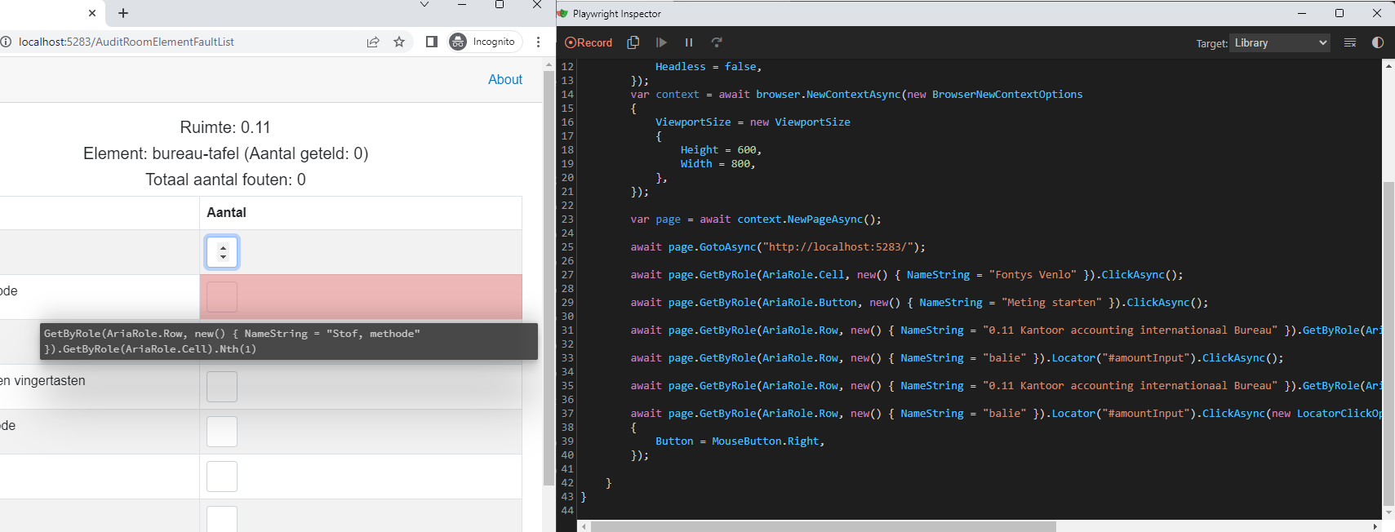

Playwright Codegen tool 1

## Conclusie

### bUnit

Ik heb het idee dat bUnit, wanneer er ook gebruik gemaakt wordt van een automatische E2E test, weinig toevoeging heeft. Het enige voordeel wat ik kan bedenken is dat de te gebruiken data makkelijk te managen en te mocken is, waar er bij Playwright gebruik wordt gemaakt van een draaiende instantie van de app. Het grootste nadeel is, wat Microsoft zelf ook zegt, ***“When a component's functionality is dependent on a 3rd party class library that has hard-to-mock dependencies, such as JS interop, E2E testing might be the only option to test the component.”.*** En aangezien mijn applicatie veel gebruik maak van JSInterop, zal het lastig worden bUnit volledig te kunnen benutten.

### Playwright for .NET

Binnen Factos maken wij bij front-end alleen gebruik van handmatige front-end tests. Hierbij is vooral Playwright een hele goede en tijdbesparende aanvulling. Wel moet ik er bij zeggen dat de leercurve erg hoog is, en het veel tijd kost om de vele mogleijkheden door te krijgen en volledig te kunnen benutten. Ik denk dat het een onderzoek op zich zal zijn om alle mogelijkheden uit te kunnen proberen ten te snappen. Het nadeel van Playwroght is dat de data lastiger te mocken is ddan met bUnit, waar er bij deze methode een draaiende instantie van de app moet draaien, waar Playwright door middel van een emulator zijn tests op gaat uitvoeren. Wel merk ik dat wanneer het eenmaal staat het een erg mooi testmiddel is.

Een andere conclusie is dat ik gemerkt heb, dat wanneer je deze methode gebruikt, het een groot voordeel is dat je werkt volgens een test-driven ontwikkelmethode. Wanneer de app eenmaal staat, en je de tests nog moet inbouwen, merk je dat je veel zaken (zoals id’s, extra classes etc), nog moet toevoegen succesvol te kunnen testen. Ook merk je dat sommige functionaliteiten beter zouden werken als je test-driven ontwikkeld. Deze conslusie is zeker iets om over na te denken bij eventueel maken van Blazor apps in de toekomst.

# Algemene conclusie

Wanneer alle conclusies per deelonderzoek in beraad worden genomen kan ik eigenlijk maar tot een conclusie komen: als bedrijf worden wij zeker beter wanneer wij onze huidige en nieuwe applicaties in Blazor gaan maken. Tijdens het maken van de prototypes en het doen van onderzoek ben ik persoonlijk al tot deze conclusie gekomen en de onderzoeksresultaten benadrukken deze persoonlijke conclusie alleen des temeer.

Om te beginnen is Blazor erg makkelijk te leren voor developers die een .NET achtergrond hebben. Hiervoor hoeven wij als bedrijf ook niet elke keer te schakelen tussen Javascript en C# wanneer wij wisselen tussen werk aan back-end en front-end. Ik hoopte al dat dit het geval was, maar tijdens het onderzoek is het mij nog positiever bevallen dan vooraf gedacht. Daarbij denk ik het als bedrijf veilig is om de kennis tot een bepaalde hoek te richten, zodat je erg sterk kan worden op een bepaald gebied. Waar we nu, zoals al aangegeven, vaak geschakeld moest worden tussen C# en Javascript.

Daarbij is Blazor erg krachtig; er is erg weinig code nodig voor het bereiken wat de klant wil. Het gemak waarmee ervan af scratch een volledige applicatie kan worden opgezet heeft mijn ogen echt geopend.

Ook de community is erg actief en enthousiast, er is veel documentatie te vinden en vragen worden door de community altijd nog erg snel beantwoord. Dit heeft ook bijgedragen aan de conclusie of wij met Blazor in zee moeten gaan.

Het enige waar ik geen duidelijk antwoord op heb kunnen vinden is het toekomstperspectief. Zoals ik in deelvraag 1.3 al aangaf: *“Mijn conclusie is, dat het samen met vele andere frameworks, moeilijk te zeggen is wat de exacte levensduur van Blazor is… Waarbij je als bedrijf zijnde zelf de afweging moet maken, aan de hand van het gevoel dat je erbij krijgt.”.*Natuurlijk is er in de ICT nooit een echte levensverwachting van een bepaalde methode of framework. Toch denk ik, dat wij als bedrijf alleen al, door de eerder genoemde voordelen Blazor moeten gaan gebruiken om als bedrijf onze apps naar het hoogste niveau te tillen.

Mijn antwoord op de vraag: “Zouden wij als bedrijf onze nieuwe front-end applicaties moeten maken met Blazor?” zou zeker positief zijn.

# Advies

Het bedrijf Factos zal veel voordelen ervaren wanneer het direct start met het verder ontwikkelen van deze applicatie.

Het eerste punt waar kritisch naar gekeken moet worden, is de huidige datastructuur van de metingen. Deze data zit vol met objecten en gegevens die niet meer gebruikt worden door de meetsystemen, dit zorgt voor onnodige vervuiling. Het advies is om dit punt als eerste aan te pakken, zodat de nieuwe app met ‘schone’ data kan werken.

Daarnaast moeten er in de database en het backend aanpassingen gedaan worden betreffende de foutsoorten. Zoals in hoofdstuk 1.2.3.1 aangegeven, worden er op dit moment foutsoorten hardcoded in de front-end geplaats. Dit zorgt er voor dat de foutsoorten niet onderhoudbaar zijn en zou niet voor mogen komen. Het is van cruciaal belang dat deze foutsoorten opgenomen worden in de database, zodat het problemen in de toekomst kan voorkomen. Hier zal de backend op aangepast moeten worden, zodat de foutsoorten voortaan vanuit de database meegestuurd worden met het ophalen van de meting.

Afgezien het feit dat de applicatie al grotendeels werkt, moeten er nog belangrijke onderdelen toegevoegd worden. Zo missen er op dit moment nog de plattegronden, vragenlijsten, mogelijkheid tot mutaties en de foutcontroles op de invoer. Deze zullen, na het aanpassen van de backend, datastructuur en database, toegevoegd moeten worden aan het prototype.

Als laatst moet er meteen gestart worden met het maken en implementeren van tests. Niet alleen voor de nieuwe onderdelen, maar ook voor de bestaande code in de backend zullen er tests gemaakt moeten worden. Wanneer dit meteen goed bijgehouden zal worden, zal de tijdbesparing en het profijt van een goed geteste applicatie alleen maar toenemen.

# Bijlages

* Sourcecode en documenten: https://github.com/quatro32/VSRKMS
* Analyse.docs: context- en requirementsanalyse, MoSCoW en eiden en wensen layout.
* Data storage tests.docx: E2E tests voor onderbouwing van keuze data storage.
* Projectplan semester 7.docx: Projectplan
* Klassendiagram.png: klassendiagram van prototype
* SCHETS ELEMENTLIJST.png
* SCHETS FOUTENLIJST.png
* SCHETS HOOFDSCHERM.png
* SCHETS RUIMTELIJST.png
* SCHETS STARTSCHERM.png

# Bronnen

Guardrex, G. (2022, November 8). *ASP.NET Core Blazor state management*. Microsoft Learn. https://learn.microsoft.com/en-us/aspnet/core/blazor/state-management?view=aspnetcore-6.0

Huber, T. C., Huber, T. C., & Huber, T. C. (2021, April 19). *Store Data of Your Blazor App in the Local Storage and in the Session Storage*. Thomas Claudius Huber. https://www.thomasclaudiushuber.com/2021/04/19/store-data-of-your-blazor-app-in-the-local-storage-and-in-the-session-storage/

*IndexedDB in Blazor*. (2019, August 3). Steve Sanderson’s Blog. https://blog.stevensanderson.com/2019/08/03/blazor-indexeddb/

Jinjinov, J. (n.d.). *GitHub - Jinjinov/IndexedDB.Blazor: A Blazor library for accessing IndexedDB*. GitHub. https://github.com/Jinjinov/IndexedDB.Blazor

*NuGet Gallery | Packages matching blazor indexeddb*. (n.d.). https://www.nuget.org/packages?q=blazor+indexeddb

*TG.Blazor.IndexedDB 1.5.0-preview*. (n.d.). https://www.nuget.org/packages/TG.Blazor.IndexedDB/1.5.0-preview

*Window.localStorage - Web APIs | MDN*. (2022, September 21). https://developer.mozilla.org/en-US/docs/Web/API/Window/localStorage

Bose, S. (2022, October 31). *What is End To End Testing?* BrowserStack. https://www.browserstack.com/guide/end-to-end-testing

dotnet. (2021, August 23). *The .NET Docs Show - Blazor component testing with bUnit*. YouTube. https://www.youtube.com/watch?v=JtyVBbcVplY

dotnet. (2022, November 12). *Testing Blazor Applications with Playwright | .NET Conf 2022*. YouTube. https://www.youtube.com/watch?v=gBky9_AskNQ

(2022, November 8). *Test Razor components in ASP.NET Core Blazor*. Microsoft Learn. https://learn.microsoft.com/en-us/aspnet/core/blazor/test?view=aspnetcore-7.0

Maze, C. (2022, April 26). *Introduction to Testing Blazor WebAssembly With bUnit*. Code Maze. https://code-maze.com/test-blazor-webassembly-bunit/

Solau, X. (2022, November 14). *Enable Playwright so that you can easily use it (including on your build agents) [Part 2 ]*. Medium. https://medium.com/younited-tech-blog/end-to-end-test-a-blazor-app-with-playwright-part-2-3980b573e92a

TVUG. (2021, November 18). *Getting started with testing in Blazor*. YouTube. https://www.youtube.com/watch?v=TGMe3wE_6BY

*Writing tests for Blazor components | bUnit*. (n.d.). https://bunit.dev/docs/getting-started/writing-tests.html?tabs=xunit

Bradish, P. (2022, 25 mei). *Is Blazor Better Than JavaScript? - Emergent Software Blog*. https://www.emergentsoftware.net/blog/is-blazor-better-than-javascript/

Galloway, J. (2020, 4 november). *Building a Progressive Web App with Blazor*. Visual Studio Blog. https://devblogs.microsoft.com/visualstudio/building-a-progressive-web-app-with-blazor/

Ma, C. (2021, 28 april). *Is Blazor the future in Web App Development?* iFour Technolab Pvt. Ltd. https://www.ifourtechnolab.com/blog/is-blazor-the-future-in-web-app-development

MacDonald, M. (2022a, januari 5). *Is Blazor Just Another Walled Gaden? | Why Microsoft’s most ambitious technology could power the future of the web | Young Coder | Matthew MacDonald | Young Coder*. Medium. https://medium.com/young-coder/is-blazor-the-future-or-just-another-walled-garden-441842cc249d

*Microsoft’s Long-Term Support (LTS) Plans for Blazor - Microsoft Q&A*. (2022, 24 januari). https://learn.microsoft.com/en-us/answers/questions/708050/microsoft39s-long-term-support-lts-plans-for-blazo.html

Campana, N. (2022, October 21). *What Does A Blazor Developer Do?* Freelancer Blog. https://www.freelancermap.com/blog/what-does-blazor-developer-do/

Danroth27. (2022, April 13). *An introduction to Blazor for ASP.NET Web Forms developers*. Microsoft Learn. https://learn.microsoft.com/en-us/dotnet/architecture/blazor-for-web-forms-developers/introduction

(2022, November 8). *ASP.NET Core Blazor*. Microsoft Learn. https://learn.microsoft.com/en-us/aspnet/core/blazor/?view=aspnetcore-7.0

kudvenkat. (2020, February 24). *What is Blazor*. YouTube. https://www.youtube.com/watch?v=uuzi3SmCLVo

Kuijk, A. van. (2021, December 6). *Blazor, wat is het en wat kan je er mee?* Delta-N. https://www.delta-n.nl/blazor-wat-is-het-en-wat-kan-je-er-mee/

(2022, December 14). ASP.NET Core Blazor data binding. Microsoft Learn. <https://learn.microsoft.com/en-us/aspnet/core/blazor/components/data-binding?view=aspnetcore-7.0>

Galloway, J. (2020, 4 november). Building a Progressive Web App with Blazor. Visual Studio Blog. https://devblogs.microsoft.com/visualstudio/building-a-progressive-web-app-with-blazor/

How do I create a Blazor WebAssembly PWA to work offline? | Blazor FAQ. (z.d.). Syncfusion. https://www.syncfusion.com/faq/blazor/webassembly/how-do-i-create-a-blazor-webassembly-pwa-to-work-offline

Cache Storage in Blazor WebAssembly .NET 6 - Blazor School. (z.d.). https://blazorschool.com/tutorial/blazor-wasm/dotnet6/cache-storage-658620